La Nuova Pesa
Centro per l’arte contemporanea

Giovedì 18 febbraio 2021
REALIA

Andrea Aquilanti
DI LÀ DA
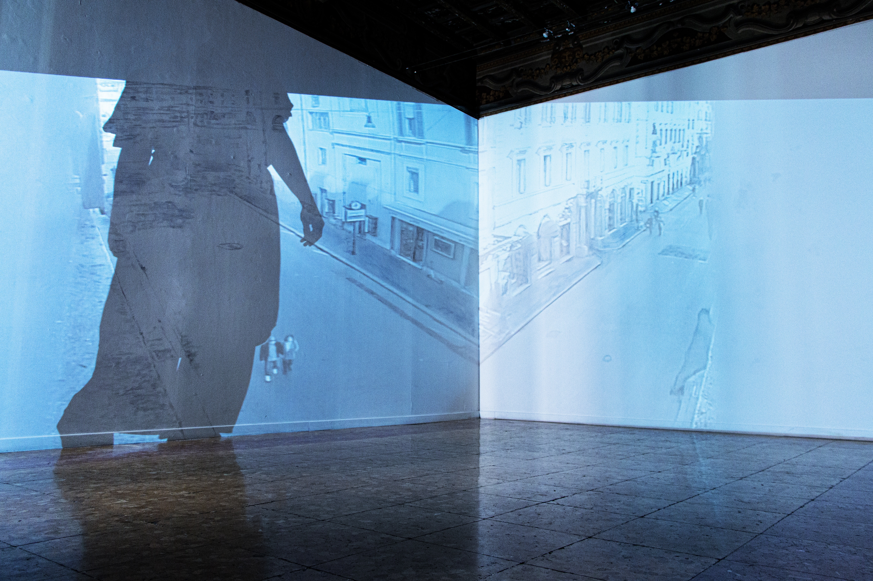
Proemi, la mostra collettiva appena conclusasi a La Nuova Pesa ha introdotto, costituendone il prologo, la rassegna Realia che giovedì 18 febbraio prende avvio con una personale affidata ad Andrea Aquilanti, cui seguiranno quelle degli altri artisti coinvolti, precisamente Gianni Dessì, Roberto Pietrosanti, Giuseppe Salvatori, Federica Luzzi, Alberto Garutti.
Il titolo della mostra, DI LÀ DA, intende affermare che, pur in un’apparente assenza di movimento, e in una scena differita rispetto a quella occupata dall’osservatore, qualcosa accade e si manifesta a livello di visione. Proprio come nell’ Infinito leopardiano si offre la condizione immaginifica della prefigurazione, del vedere di là da. Ma non solo questo.
Attraverso l’impiego di video proiezioni l’artista ci introduce in uno spazio labirintico e debordante dove sincronicamente abitano l’interno e l’esterno, lo spazio presente e il successivo quasi a sottolineare il primato dell’immagine nelle molteplici possibilità della narrazione, dal momento che “il vedere viene prima delle parole: il bambino guarda e riconosce prima di essere in grado di parlare” (John Berger, Questione di sguardi).
La riflessione dell’artista parte dall’evidenza che
nel corso della storia nessuna società è mai stata dominata da immagini quanto la nostra eppure, paradossalmente, siamo sempre meno capaci di vedere le immagini per quello che sono, intenderne il linguaggio. Si impone, allora, a chi osserva, un’etica della responsabilità e della consapevolezza attraverso uno sguardo attivo e critico in quanto l’esposizione a una messe incontrollata di messaggi visivi ha reso lo sguardo un meccanismo socioculturale definitivamente complesso.

Roma
Via del Corso 530

Tel. 06 3610892
Email: nuovapesa@farm.it
wwww.nuovapesa.it

